


UNIVERSIDAD ESTATAL A DISTANCIA

VICERRECTORÍA ACADÉMICA

ESCUELA DE CIENCIAS SOCIALES Y HUMANIDADES

CÁTEDRA DE LENGUA Y LITERATURA

LENGUAJE Y REALIDAD SOCIAL
Código 00061

MATERIAL DE APOYO PARA LA I PRUEBA ESCRITA
Elaborado por Greivin Espinoza A., tutor

EJERCICIOS DE AUTOEVALUACIÓN.
CAPÍTULOS I Y II

Con base en la lectura de los capítulos I y II de la Unidad Didáctica de Jeanette Amit (2014), intitulada Lenguaje y Realidad Social, conteste lo siguiente:

- Observe las siguientes imágenes. Escriba el tipo de signo al que pertenece cada imagen y justifique, según lo propuesto por Charles Sanders Peirce.
[Valor total: 6 puntos, 2 pts. cada acierto]



Tipo de signo: __________________________________________
Justificación: __________________________________________________________________________________________________________________________________________________________________

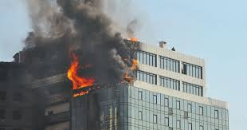
Tipo de signo: __________________________________________
Justificación: __________________________________________________________________________________________________________________________________________________________________


Tipo de signo: __________________________________________
Justificación: _________________________________________________________________________________________________________________________________________________________________
- Observe la siguiente serie de ilustraciones.

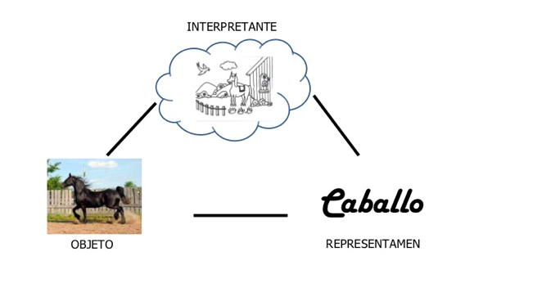

Con base en la ilustración y lo expuesto por Amit (2014), en el capítulo I de la UD, explique cada uno de los elementos del triángulo semiótico (signo lingüístico, significante, significado y referenta) con sus propias ideas. [Valor total: 8 puntos, 2 pts. cada acierto]

Signo lingüístico: ______________________________________________________________________________________________________________________________________________________

Significante: ______________________________________________________________________________________________________________________________________________________

Significado: ______________________________________________________________________________________________________________________________________________________

Referente:
___________________________________________________________________________
___________________________________________________________________________

- Lea atentamente el siguiente texto:

La Lagarteada es una celebración tradicional que se realiza en Ortega de Bolsón, un pueblo situado en el cantón de Santa Cruz, provincia de Guanacaste, Costa Rica. Esta tradición ancestral, que se remonta por lo menos a 200 años, consiste en la captura de un espécimen vivo de cocodrilo o caimán (llamado por los habitantes "lagarto") el día de Viernes Santo, para llevarlo a la plaza del pueblo y luego liberarlo al día siguiente. La tradición ha ido ganando popularidad con el tiempo, convirtiéndose en atractivo turístico y trayendo beneficios económicos al pueblo.

Con base en la lectura del texto anterior, explique con dos ideas propias por qué la tradición llamada “La lagarteada”, constituye un ejemplo de convención social. [Valor total: 4 pts., 2 puntos cada idea acertada]

Idea # 1
______________________________________________________________________________________________________________________________________________________ Idea # 2
______________________________________________________________________________________________________________________________________________________

- Observe atentamente la siguiente imagen:
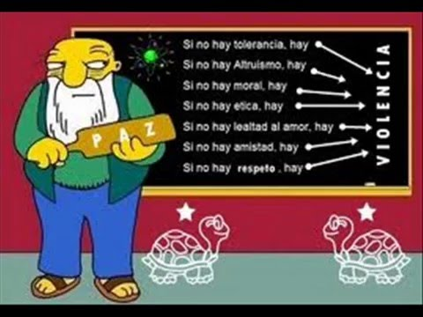

Con base en la imagen y lo expuesto en el II capítulo, de la UD Lenguaje y Realidad Social (Amit, 2014), explique con dos ideas propias cuál es la función de las normas dentro de la sociedad. [Valor total: 2 pts., 2 puntos cada razón pertinente]
Idea # 1
______________________________________________________________________________________________________________________________________________________ Idea # 2
______________________________________________________________________________________________________________________________________________________

- En la columna A aparece una lista de proposiciones. En la columna B aparecen varios conceptos numerados. Escriba dentro del paréntesis el número que corresponde a la proposición. No sobran paréntesis, ni se repiten números. [Valor total: 12 pts., 1 punto cada acierto]

Columna A | Paréntesis | Columna B
Especie de acuerdo colectivo específicamente histórico, cultural que establece tradición. | ( ) | - Signo.
Es una perspectiva egocéntrica e individualista. | ( ) | - Función poética
Son el elemento de la realidad social a través del cual se organiza la conducta. | ( ) | - Convencional.
Autoexplica las normas propias del código, sus equivalencias y sus significados. | ( ) | - Convención social.
Corresponde a las reglas que definen las posibilidades de combinación y transformación de los signos para formar oraciones. | ( ) | - Preconvencional.
Consiste en el proceso de producir y compartir significados dentro de un contexto cultural mediante el uso de lenguajes. | ( ) | - Sanciones.
Es la representación mental o concepto que corresponde a esa forma física. | ( ) | - Roles
corresponde a un conjunto organizado de creencias acerca de las características atribuidas a un grupo de personas, dando a estas un significado invariable. | ( ) | - Imagen.
Se define y regula la aplicación de castigos o premios sociales. | ( ) | - Comunicación.
El mensaje se vuelve un fin en sí mismo, aprovecha sus propios recursos significantes para crear. | ( ) | - Sintaxis.
Perspectiva de conformidad con las expectativas del sistema. | ( ) | - Función metalingüística.
La mejor función que poseen es la de activación y sirve como señal para activar un respuesta conductual en la persona. | ( ) | - Estereotipos.

- Lea atentamente el siguiente texto:

Desde que conocí la legión extranjera la he admirado, ¡siempre quise ser soldado!, pero todo cambió cuando entré, no fue lo que imaginé, pero definitivamente no me arrepiento.

Con base en la lectura del texto anterior y lo expuesto por Jakobson., indique cuál es la función del lenguaje que se evidencia en el texto y justifique su respuesta. . [Valor total: 3 pts., 1 punto la función acertada y 2 puntos la adecuada explicación].

Función:_______________________________

Justificación:_________________________________________________________________________________________________________________________________________________________________________________________________________________________________

- Lea atentamente el siguiente texto:

“La palabra campo está formada por cinco letras, es un sustantivo singular, y por su sonido su ortografía correcta es escribir la letra m antes de la p.”

Con base en la lectura del texto anterior y lo expuesto por Jakobson, establezca cuál es la función del lenguaje que se evidencia en el texto y justifique su respuesta. [Valor total: 3 pts., 1 punto la función acertada y 2 puntos la adecuada explicación].

Función:_______________________________

Justificación:_______________________________________________________________________________________________________________________________________________________________________________________________________________________

- Lea atentamente el siguiente texto:

Quiero vivir la vida aventurera
de los errantes pájaros marinos;
no tener, para ir a otra ribera,
la prosaica visión de los caminos.
Julián Marchena

Con base en la lectura del texto anterior y lo expuesto por Jakobson, identifique cuál es la función del lenguaje que se evidencia en el texto y justifique su respuesta. [Valor total: 3 pts., 1 punto la función acertada y 2 puntos la adecuada explicación].

Función:_______________________________

Justificación:_______________________________________________________________________________________________________________________________________________________________________________________________________________________

- Observe atentamente la siguiente imagen:


Con base en la imagen y lo expuesto en el II capítulo, de la UD de Amit (2014), explique con dos ideas propias, cuál es la función de los estereotipos dentro de la sociedad. [Valor total: 4 pts., 2 puntos cada idea correcta]

Idea # 1
______________________________________________________________________________________________________________________________________________________

Idea # 2
______________________________________________________________________________________________________________________________________________________

- Lea atentamente el siguiente enunciado:

El mundo empieza a partir del cuerpo.

Con base en la lectura de la oración anterior, explique con dos ideas propias cómo es posible conocer el mundo a través del cuerpo. [Valor total: 4 pts., 2 puntos cada idea correcta]

Idea # 1
______________________________________________________________________________________________________________________________________________________

Idea # 2
______________________________________________________________________________________________________________________________________________________

- Establezca dos diferencias entre el realismo ingenuo y el realismo crítico. [Valor total: 4 pts., 2 puntos cada idea correcta]
Diferencia # 1:
________________________________________________________________________________________________________________________________________________________________________________________________________

Diferencia # 2:
__________________________________________________________________________________________________________________________________________________________________________________________________________________

- Explique con cuatro ideas propias, ¿cuál es el rol que usted desempeña como persona dentro del núcleo familiar, social, laboral y académico.? [Valor total: 4 pts., 1 punto cada idea correcta].
#1:___________________________________________________________________#2:___________________________________________________________________#3:___________________________________________________________________#4:___________________________________________________________________

- Observe atentamente la siguiente imagen:
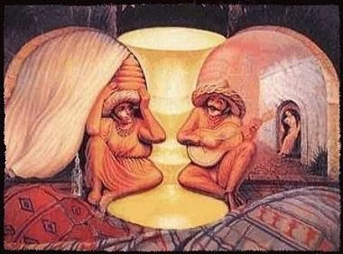

Con base en la imagen y lo expuesto en el I capítulo, de la UD de Amit (2014), explique con dos ideas propias por qué es importante realizar una lectura adecuada de las imágenes dentro de la sociedad. [Valor total: 4 pts., 2 puntos cada idea correcta]

Idea # 1
______________________________________________________________________________________________________________________________________________________

Idea # 2
______________________________________________________________________________________________________________________________________________________

- Lea atentamente el siguiente texto:

Femicidios apuntan a la cifra más alta de los últimos 4 años
“En los casos de femicidios de esta semana, tras las investigaciones iniciales y la detención de los presuntos culpables, la Fiscalía solicitó prisión preventiva en contra de ambos y corresponderá ahora al juez de Garantías decidir si ésta procede o no “, agregó el Poder Judicial.
Además, aprovecharon la oportunidad para recordar que cada vez es más urgente para que se erradique la violencia en todas sus manifestaciones.
El último reporte del 9-1-1 revela que en el 2014 se recibieron 93.832 llamadas por violencia intrafamiliar. Las principales víctimas fueron las mujeres, niños y adultos mayores.

Con base en la lectura del texto anterior, responda cada interrogante dada a continuación: [Valor total: 4 pts., 2 puntos cada respuesta correcta]

¿Cuáles son las sanciones a las que se enfrenta una persona que cometa actos de violencia doméstica?
_______________________________________________________________________________________________________________________________________________________________________________________________________________________________________________________________________________________________________________________________________________________________________________________

¿Por qué la autora, Jeanette Amit (2014), expone que las normas cambian a través del tiempo en busca de la equidad y justicia? Justifique su respuesta.

_____________________________________________________________________________________________________________________________________________________________________________________________________________________________________________________________________________________________________________________________________________________________________________________________________________________________________________________________________________________________________________________________________________

